# C语言中全局变量在多个文件中的使用

## 1.全局变量在多个文件中使用的方法

### 1.1 全局变量的声明

全局变量的声明使用extern关键字，注意声明不是定义，声明中没不需要赋值。例如：

extern int global_num;

全局变量只需要声明一次，且在头文件中。切记，声明不需要赋值。

### 1.2全局变量的定义

全局变量的定义，如同普通变量的定义，

如int gloabl num = 0;

全局变量也是只定义一次，在源文件中，在其它的源文件中使用时，直接使用即可，另外要注意，全局变量不能在头文件中使用！

## 2.实例

以下的例子演示了全局变量在多个文件中的使用，工程主要包括几个文件：

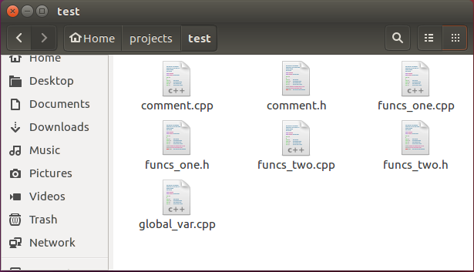

在comment.h中声明了一个全局变量：

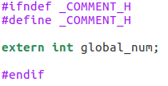

在comment.c中定义了全局变量：



在funcs_one.cpp和funcs_two.cpp中分别使用两个函数来改变这个值，首先看funcs_one.h文件：

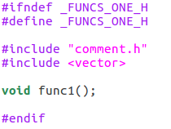

funcs_one.cpp文件中，直接使用global_num变量：

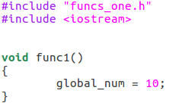

类似的，funcs_two.h文件：

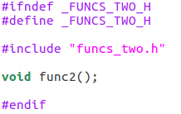

funcs_two.cpp文件：

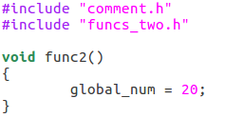

主函数文件：

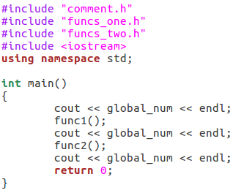

编译运行，可见global_num作为全局变量，在各文件中被使用到了。

